31 января 2008 г.

Письмо №1

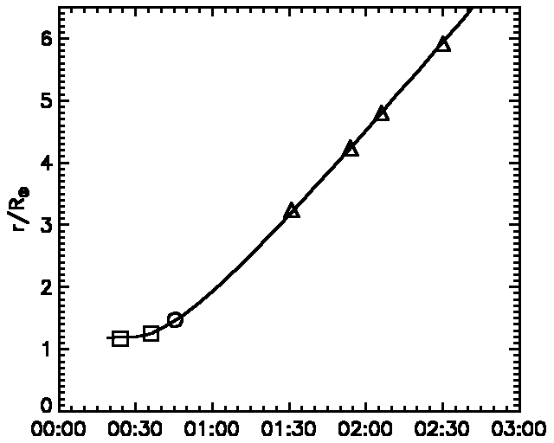
Илья, добрый день!
Прицепляю первый результат по 12 сентября 1999. Промерил точки "EIT
wave" и фронта в изображениях LASCO/C2. На рисунке квадраты - "EIT
wave", кружок - её ориентировочное (на глазок экстраполированное)
положение на кадре EIT в 00:45:26, треугольники - LASCO/C2. Кривую
наспех подогнал под такие параметры:
Начальная скорость - почти нулевая, 0,1 км/с (мы раньше брали точно 0,
но сейчас мне было лень переделывать программу, и проще было
задать маленькую ненулевую);
Время начала автомодельного расширения - 00:19:00 (медленный
предэруптивный подъём начинается раньше);
Скорость на бесконечности - 595 км/с (в SOHO LASCO CME Catalog по
самой быстрой детали дают 740 км/с - разница как раз,
по-видимому, из-за этого)
Начальный размер автомодельного расширения - 500 тыс. км (он, по нашим
догадкам, порядка длины вспышечных лент).
Ещё немного повожусь и пришлю тебе картинки EIT и LASCO, из которых,
на наш с Аркашей (только что ему показал) взгляд следует немалое
сходство "EIT wave" и фронтальной структуры.
Это всё я к твоем слайду № 12.
Всего доброго!
Виктор

Письмо №2

Илья,
теперь - пока поврозь - EIT running-dif и первый кадр LASCO/C2. Как
видишь, при сходстве формы фронтальной структуры и "EIT wave"
(особенно блямбочки в центральной части), верхняя часть последней не
видна. Это может быть указывать на то, что температуры в этой части
существенно выходят за диапазон чувствительности EIT 195 A.
Я всё хочу вогнать их в один масштаб и показать рядом, но для этого
надо немного повозиться. Поэтому тороплюсь дать тебе знать про эти
предварительные результаты.
Жду твоего мнения.
___________________
Но начал я вчера не с 12 сентября, а с 4 марта 2000 года, потому что
там КВМ хорошо наблюдался на Марк4 и DPM в Мауна Лоа. Пока очень
предварительно - вывод такой же: "EIT wave" - фронтальная структура. А
потом, разумеется, всё это бросил и схватился за 12 сентября,
поскольку это для тебя нужно срочно.
Всего доброго!
Виктор

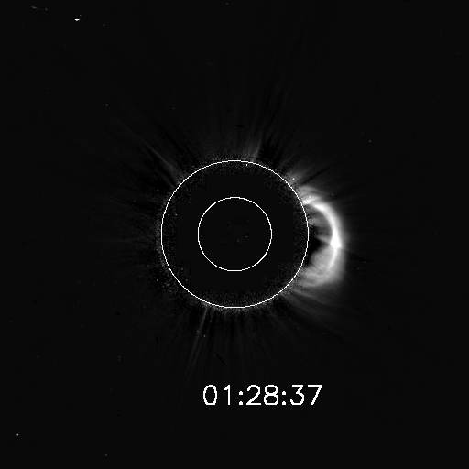

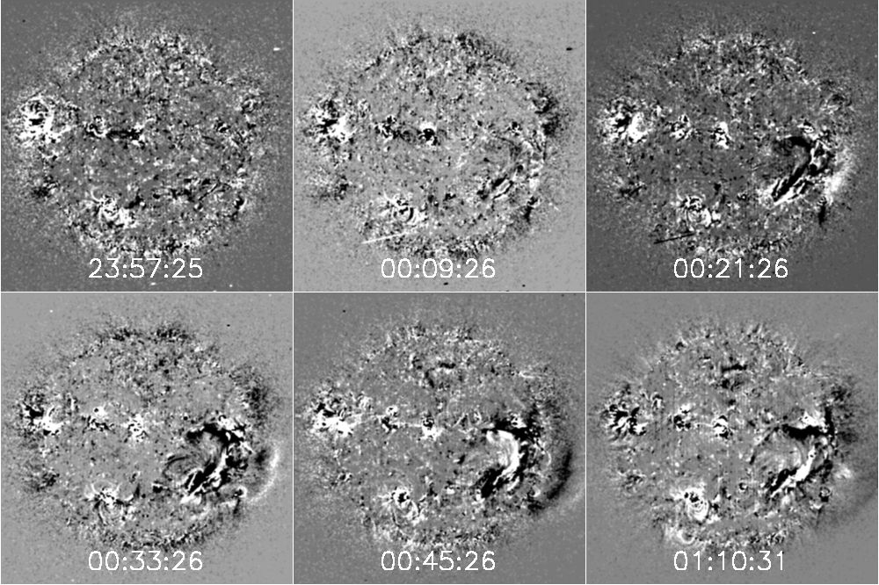

Письмо №3

Илья,
прицепляю заготовку ещё одного "ответа". Слева - EIT, посередине -
LASCO, справа - полутоном первое, контуром второе. Разумеется, эти
изображения разделяет почти час, за который СМЕ не только просто
расширялось, но и как-то перекручивалось и т.п. К тому же
трёхмерность.
Можно всё это причёсывать, но до получения твоего мнения
останавливаюсь.
Всего доброго!
Виктор

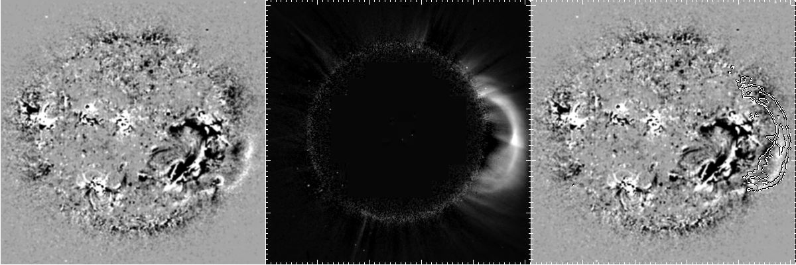

Принимаю Ваши с Аркашой аргументы и вывод, что западная дуга - фронтальная структура
СМЕ, распространяющаяся в автомодельном режиме.
Тогда надо себя спросить, а что такое другая (в частности, восточная и северная) часть
распространяющегося EIT возмущения, которая видна на диске и, по-видимому, представляет
единое целое с западной дугой? Очевидно, она тоже должна соотвествовать фронту СМЕ;.
иными словами, границе расширяющегося по диску и вытягивающеегося вверх телу СМЕ,
т.е. внешней границе развивающихся диммингов. Это и наблюдается: за распространяющимся
уярчением на востоке и особенно на севере хорошо видны расширяющиеся области диммингов.
Такое явление, конечно же, должно быть в крупном СМЕ, особенно при такого рода эрупции
волокна вне АО, когда нет импульсной фазы, т.е. взрыва (вспышки).
Все это надо подробно исследовать потом, а сейчас надо вернуться к презентации, не забывая
что доклад 12-минутный.
Исходя из этого, предлагаю следующее:
- При показе Слайда 12, после демонстрации фильмов и упоминаний о написанных в первых двух
пунктах характекристиках EIT возмущения сказать: "Есть 3 возможных интерпретации этого
возмущения" и перечислить их примерно в тех формулировках, как написано.
- Затем показываем дополнительный новый Слайд. На нем демонстрируетс прицепляемый
рисунок (сразу или в два приема с вылетом нижней части) и говорится:
"В частности, как показвает анализ, западная дуга является фронтальной структурой СМЕ.
Об этом, во-первых свидетельствует сильное сходство дуги и фронта СМЕ, включая
их форму и детали структуры. Во-вторых, высотно-временные траектории дуги и фронта
СМЕ указывают, что они распространяются как единое целое, причем в автомодельном режиме".
Думаю, в данном докладе этого будет вполне достаточно. Для большего просто нет времени.

1 февраля

Теперь ещё пару слов про наши давние пререкания о том, является ли
"EIT волна" границей распространяющегося димминга или не является.
(Разумеется, случаи взрывных эрупций вроде 13 июля к этому не
относятся.) Я бы эти слова несколько переформулировал таким образом:
происходит ли (1) "вытяжение" (бог с ней, с возможностью раскрытия
полного или неполного - в данном случае не в этом вопрос) для
выделенных крупномасштабных магнитных структур, связанных, с одной
стороны, с СМЕ, а с другой - с теми местами, в которых наблюдаются
димминги, или же (2) этому подвергаются все без разбору магнитные
структуры, в том числе и на спокойных областях Солнца, что особенно
выпирает в модели Аттрилл, Демулена и Ко (2007)? Или ещё иначе: идёт
ли возмущение по поверхности или оно передаётся через более высокие,
крупномасштабные структуры? Не исключено, что, в принципе, может быть
как то, так и другое. Но, может быть, есть смысл подумать о такого
рода "переформулировке" проблемы.

